Муниципальное бюджетное дошкольное образовательное учреждение детский сад №18 «Солнышко»

Под редакцией воспитателя: Скакун В.В.
Газета выходит один раз в месяц.
Номер подготовлен по материалам сети Интернет.

г.Приморско-Ахтарск

Животные очаровывают, от них все без ума, даже хищники привлекают своей грациозностью и силой. Про животных любят читать и малыши и взрослые. Их повадки, образ жизни и навыки выживания интересны всем.
Экологическая газета «Разрешите познакомить…» адресована детям и их родителям. Здесь вы найдёте интересные рассказы о представителях животного мира, приметы, стихи, занимательные задания и просто много интересного о животном мире.
Хотите знать, насколько разумны животные, как заботиться о кролике, образуются ли от прикосновения к жабам бородавки, нанизывают ли ежи на иголки фрукты? Читайте нашу газету, и Ваши вопросы получат ответы.
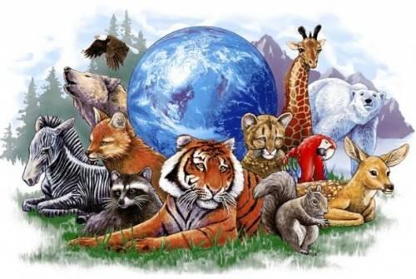

- Самые интересные факты о кошках - стр.4
- Сделайте вместе с детьми - стр. 10

1 марта — Международный День кошек в России. Впервые этот праздник, День котов и кошек, в России состоялся 1 марта 2004 года. Непосредственное участие в его рождении принял журнал «Кот и пёс» и частный Московский музей кошки. Именно на открытии выставки, посвящённой усатым виновникам торжества (под девизом «Любовь к кошкам — навсегда!»), организаторы объявили о создании нового праздника. Затем идею подхватили и другие организации.
Эмблему праздника нарисовала талантливая художница Татьяна Харитонова — ею стал портрет солнечно-рыжего кота по имени Себастьян.

Сколько им лет?
«Все кошки – это инопланетяне!» — заявляют некоторые учёные, которые искренне верят, что эти неземные существа — выходцы с других планет, уж больно много у них таких способностей, которыми не обладают земные жители. Может, они и прибыли к нам с другой космической планеты, но в любом случае факт их первого появления относят к эпохе, что началась около 12 миллионов лет тому назад.
Есть версия, что их предки – это жившие раньше на деревьях почти 40 миллионов лет назад миациды. От этих животных пошли почти все современные кошачьи хищники, в том числе и дикие кошки.
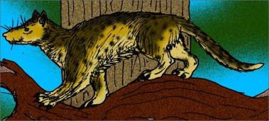
Раньше они были насекомоядными, а прожив 30 миллионов лет, перешли постепенно на плотоядную пищу, спустившись с деревьев на землю. Учёный мир считает миацидов предками десятка существующих сегодня семейств из отряда плотоядных.
Если верить такой версии, от них-то 10-12 миллионов лет тому назад пришли к нам кошкоподобные хищники – диниксы, детей которых постепенно впустил в свой дом человек.

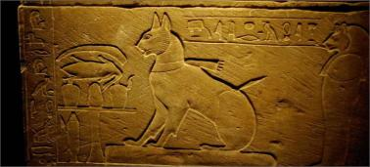
Считается, что первыми, кто решили приобщить к дому мелкую кошку (а ведь в природе сохранились до сих пор и крупные хищники из кошачьего семейства – тигры, леопарды и рыси, например) стали египтяне.
Мало того, что они дали кошкам кров, они ещё это животное сделали священным символом Египта и стали ему поклоняться.
Хотя встречаются данные, что ручными, одомашненными эти животные стали на Ближнем Востоке в области так называемого региона Плодородного полумесяца, откуда пошли древнейшие человеческие цивилизации. Древнейшие захоронения человека вместе с кошкой были найдены также на Кипре.
Как бы то ни было, контрабандисты начали вывозить кошек из Египта, так они попали к грекам, у которых усатые охотницы стали средством борьбы с грызунами. Затем кошка пропутешествовала на Аппенины, оттуда – в Грузию и в Европу. У нас на Руси она появилась в 7-6 веках до н.э. вместе с торговцами, была хранима церковью и стоила ужасно дорого.
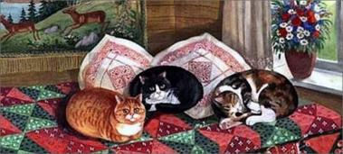
Уже к средним векам кошачьих представителей стало столь много, что они утратили свою египетскую священность и привилегированное положение. Более того, церковь стала считать их символом зла и колдовства. Ну, что вам рассказывать, вы и сегодня обходите стороной чёрных кошек, неправда ли?
Лишь в эпоху Возрождения в 18 веке преследовать и истреблять мурлык прекратили, они снова обрели место в нашем доме и стали любимыми питомцами. А в 19 веке была организована первая выставка кошек в Лондоне с целью обратить внимание на незаслуженно забытых созданий.

Они такие разные!
Вот даже не знаю, как посчитать количество кошек, которые живут рядышком с нами. Нашла разные цифры, которые считают, что домашних кошек во всём мире более 500 миллионов, а если посчитать вместе с бездомными и дикими, то все 600!
Что интересно, больше всего котов приходится на Австралию. Там на каждый десяток австралийцев по 9 ушастых. Далее по количеству любителей мурлык идёт Индонезия, там кошек больше 30 миллионов, а за ней следует Франция – усатых-полосатых здесь живёт более 8 миллионов.
Не нашла в списках Россию, но думаю, мы не далеко ушли от Европы, ведь пушистые создания проживают почти в каждом втором-третьем российском доме. Однако есть и те страны, в которых почему-то кошек не особенно жалуют. Почти не встречается это животное, например, в Перу и Габоне.
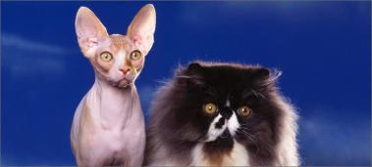
Из всего многомиллионного кошачьего отряда мировые фелинологические организации, ведущие учёт, выделяют признанные породы. При этом авторитетная и европейская World Cat Federation официально насчитала их 70, а современная американская The Cat Fanciers’ Association признала чуть более 40.
В эти списки входят мурлыки разных цветов, размеров, с хвостами и почти без них, абиссинские с длинными «локаторами» и шотландские с совсем малюсенькими ушками, персидские с густой шерстью и абсолютно лысые сфинксы.
И если мы раньше привыкли к простой деревенской разновидности сплошной либо полосатой окраски, в редких исключениях хозяева могли похвастаться сиамскими красавицами, то сегодня на выставках глаза разбегаются. Каких их только нет!

Я, кошка, брожу, где вздумается, и гуляю сама по себе…
Вот уж действительно, характер у кошек свободолюбивый. Нередко хозяева так и не понимают, кто в итоге кого приручил и кто в доме главный. Они умеют сохранять свою хладнокровность, даже если мир вокруг них давно встал с ног на голову, но часто ведут себя неадекватно, когда вроде бы не время. Ну и характерец!
Это отличные артисты.
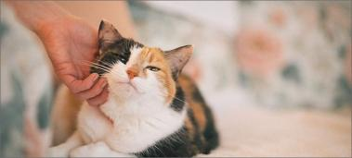
Они способны издавать звуковых сигналов, количество которых насчитывает около сотни. Это вам и привычное мяуканье, и фырканье, и шипение, и завывание, и ворчание, и свист, и любимое нам мурлыканье и урчание. Одно животное, а сколько интонаций да с таким музыкальным диапазоном! Для сравнения, у собак звуковых сигналов насчитывается только десяток.

Это самые настоящие сони.
Им можно сдавать, как говорят, на пожарного. В сутки кошка способна ничего не делать, сохраняя свою энергию, по 12-16 часов. Особо ленивые готовы «валяться в постели» аж до 20 часов в сутки!

Это долгожители.
Средняя продолжительность жизни кошек – 14-18 лет. Однако в книгу рекордов Гиннеса занесена Крим Пафф, прожившая 38 лет и 3 дня. Но и это не предел. В британском городке Ланелли домашняя любимица Люси сумела отпраздновать свой 39-ый день рождения.

Это великие путешественники.
Кошки способны преодолевать огромные расстояния, без труда находя дорогу домой. Сколько историй, когда «потеряшки» проходят по несколько тысяч километров, возвращаясь к хозяевам.

Так, в Англии кот вернулся за 65 км от дома, в Голландии преодолел 150 км, в Америке – с расстояния в 320 км, а во Франции кошка прошла по пути домой целых 700 км за 7 месяцев!

Это ценители прекрасного.
Кошки способны различать цвета. К такому мнению пришли наконец-то учёные, думавшие раньше, что цветовая палитра им не подвластна. Но вот что обидно, они видят до 25 оттенков серого, но абсолютно не различают красный. И пусть они не настолько ярко и насыщенно, как мы, представляют окружающий мир, но отличить зелёное от синего вполне умеют.
А найти в холодильнике красную сосиску им помогает их носик с усиками. Их чувствительность в 14 раз сильнее, чем у человека. Да плюс язык, который различает кислое, горькое, солёное и сладкое. Так что, кто больше способен прочувствовать мирскую красоту, — это ещё большой вопрос!
А ещё при помощи специального светоотражающего слоя тапеума они могут вас напугать из-за тёмного угла: синеглазки посмотрят зловещим красным, а обладатели жёлтых и коричневых глаз окинут в темноте зелёными фонариками.
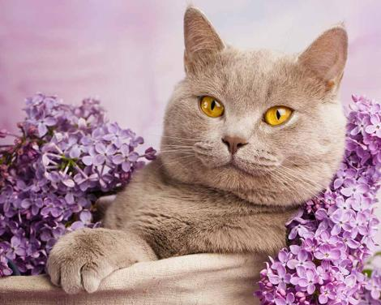

Кошки — прекрасные животные, с древности поселившиеся в сердцах людей. Сделайте кошечку из разных материалов своими руками. это занятие понравится как ребенку, так и взрослому. Со временем вы сможете создавать восхитительные работы.
Создать фигурку пушистого друга вы сможете из разных материалов.
Приведем несколько легких поделок кошек, которые отлично подойдут детям. Маленьким мастерам особенно важно заниматься творчеством, ведь оно тренирует фантазию, чувство стиля, абстрактное мышление и мелкую моторику рук.
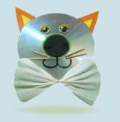
Симпатичный портрет котика можно сделать из просто диска для DVD.
Для этого вам понадобится:
ненужный компактный диск; цветная бумага; маркер; двусторонний скотч; ножницы; гофрированная бумага.
Вырежьте кружочек из черной бумаги. Размер кружочка должен быть чуть больше размера отверстия на диске. Приклейте кружок к центру диска, так, чтобы он закрывал отверстие — носик готов. Вырежьте ушки и глазки из бумаги. Приклейте ушки и глазки на диск. Из цветной бумаги можете сделать бабочку для кота и приклеить к диску. В таком случае простой кот будет выглядеть еще элегантнее.

Котенок из ватных дисков.
Для аппликации понадобится:
ватные диски; лоскут ткани или картон; игрушечные глаза; пуговица; ножницы; клей.
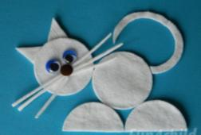
Два цельных ватных диска представляют собой туловище и голову котенка. Остроконечные уши – это 1/8 части диска. Четыре лапки котенка т – разрезать круг на две равные половинки. Обрезав один из ватных дисков по контуру, получили хвостик котенка. Длину хвоста регулируем самостоятельно, лишние сантиметры убираем.

Мягкая игрушка «Котёнок» из носков.
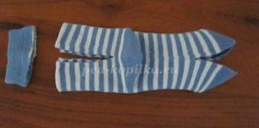
1.Сначала сошьём туловище котёнка. Возьмите один носок, отрежем у него манжет и сделаем разрезы у носка и со стороны манжета.

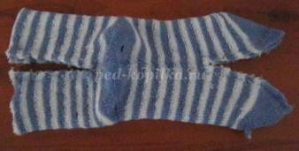
2. Выверните носок на изнанку. Прошейте со стороны носка полностью по краю среза, а со стороны манжета прошить, оставив отверстие для того, чтобы потом вывернуть носок.

3. Выверните изделие. Набейте туловище котёнка наполнителем и зашейте отверстия (отверстие по кругу соберите на нитку и затяните спрятав края во внутрь).

4. У второго носка отрежьте манжет и носок, пятка носка – это будет мордочка котёнка. На полученной выкройке вырезаем ушки.

5.Прошейте деталь головы со стороны ушек. Выверните деталь головы. Набейте её наполнителем. Наберите на нитку края и стяните, закрепив нитку.

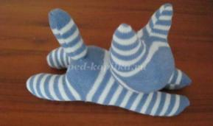
6. Деталь головы пришейте к туловищу. Из оставшегося носка выкроить хвост, прошейте по краю. Выверните хвост, набейте наполнителем и пришейте его в нужном месте к котёнку.

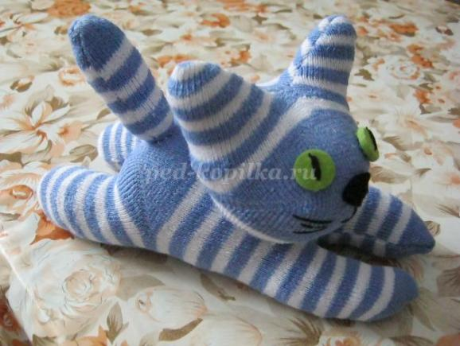
7. Сделаем глаза для котёнка (можно пришить бусинки, вырезать и пришить глаза из ферта). Мы сделаем из пуговиц. Пришьём глаза на мордочку. Из фетра вырежем нос, пришьём к мордочке котёнка, сделаем усы и рот. Из ниток чёрного цвета.

У нас получился хорошенький котёнок!

